Optische Täuschungen



Fach: Pädagogik und Psychologie

Verfasser: Noel Backhaus

Klasse: Eingangsklasse

Lehrer: Frau Lotz

Datum: 12.07.2023

Inhalt

1. Vorwort 1

2. Was sind optische Täuschungen? 2

3. Wie entstehen optische Täuschungen? 3

3.1 Gesetze des Sehens 3

3.2 Perceiving the Present 5

3.3 Sonstiges 5

3.4 Gruppen von optischen Täuschungen 8

4. Gibt es Unterschiede, wie Menschen optische Täuschungen wahrnehmen? 15

5. Fazit 16

6. Quellen 17

7. Versicherung 21

# Vorwort

Optische Täuschungen haben die Menschheit schon lange fasziniert. Schon aus der Antike gibt es Berichte von ihnen (vgl. BBC, 2023). Und trotzdem sind sie immer noch nicht vollständig erklärbar. Das liegt nicht zuletzt daran, dass sie nur schwer zu beobachten sind, weil sie im Inneren des Menschen, also in seinem Kopf stattfinden. Diese Arbeit ist ein Versuch, hinter die Kernelemente von optischen Illusionen zu kommen und verschiedene Erklärungsversuche zusammenzufassen.

Was sind optische Täuschungen eigentlich, wie kommen sie zustande und gibt es Unterschiede, wie sie wahrgenommen werden? Diese Fragen sollen helfen, die Leitfrage der Untersuchung beantworten: „Was verraten optische Täuschungen über unsere Wahrneh-mung?“

# Was sind optische Täuschungen?

Eine optische Täuschung ist eine visuelle Wahrnehmung, die nicht der Wirklichkeit entspricht. Wenn man einer optischen Täuschung unterliegt, sieht man etwas, das eine verzerrte Form der Wirklichkeit ist. Dabei werden Reize, die ins Auge gelangen, falsch verarbeitet und liefern ein falsches Bild. Das kann aufgrund vom Bau des Auges oder durch die visuelle Wahrnehmung des Gehirns geschehen. Optische Täuschungen sind Illusionen und können daher auch optische Illusion oder visuelle Illusion genannt werden. (vgl. Wikipedia, 2023)

Optische Illusionen sind keine Halluzinationen, denn es wird ein Reiz wahrgenommen, der real ist, aber falsch verarbeitet wird. Oder ein Reiz fehlt da, wo eigentlich einer gebraucht wird, um das Bild richtig wahrzunehmen und muss vom Gehirn ergänzt werden. Halluzinationen werden nicht durch einen Reiz von außen ausgelöst, sondern durch Störungen im Innern, z.B. psychische Störungen oder auch Schlafentzug. Das ist bei optischen Täuschungen anders. Sie sind real vorhandene Situationen, die verändert wahrgenommen werden. (vgl. Wikipedia, 2023)

Optische Illusionen sind auch zu unterscheiden von physikalischen Phänomenen, wie z.B. der Fata Morgana. Physikalische Phänomene können durch naturwissenschaftliche Ursachen erklärt werden. Sie sind keine Fehlinterpretation von Reizen, sondern die Informationen werden schon bevor sie ins Auge gelangen verändert, z.B. durch Luftspiegelung. (vgl. Wiki-pedia, 2023)

Außerdem muss noch gesagt sein, dass optische Täuschungen unterbewusst ablaufen. Man kann nicht wirklich steuern, wie die Täuschung wahrgenommen werden soll. Man kann nur bei manchen Täuschungen den Fokus ändern, wodurch sich dann auch das Bild ändert, z.B. bei Kippbildern und Vexierbildern. Deshalb ist es auch so schwer, die Illusionen zu verstehen, und praktisch unmöglich, sie ohne Hilfsmittel aufzulösen. Oft ist das auch das Faszinierende an ihnen, dass wir uns alle Mühe geben, sie zu durchschauen und es doch nicht schaffen, weil wir unsere Wahrnehmung nicht bewusst steuern können.

# Wie entstehen optische Täuschungen?

# 3.1 Gesetze des Sehens

Nach der Lehre von Max Wertheimer gibt es sechs Gesetze des Sehens oder Gestaltgesetze, nach denen die Wahrnehmung und vor allem die Erkennung von Objekten funktioniert. Es gibt das Gesetz der Prägnanz, der Ähnlichkeit, der Nähe, der durchgehenden Linie, der Geschlossenheit, der Erfahrung und des gemeinsamen Schicksals (vgl. Spektrum, 2000).

Das wichtigste der Gestaltgesetze ist das Gesetz der Prägnanz, das auch das Gesetz der guten Form genannt wird. Es besagt, dass Objekte immer so wahrgenommen werden, dass man sie sich möglichst gut einprägen kann, indem sie eine Form haben, die möglichst einfach, symmetrisch, geschlossen und regelmäßig ist. So eine Form wird als „gute Gestalt“ bezeichnet, welche z.B. Formen wie Kreise, Rechtecke oder Linien sind (vgl. Ditzinger, 2006, S. 14).

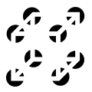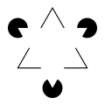Ein Beispiel für das Gesetz der Prägnanz ist das Kanisza-Dreieck, das in Abb. 1 zu sehen ist. Man nimmt im Vordergrund ein weißes Dreieck wahr, an dessen Ecken sich schwarze Kreise befinden. Und im Hintergrund nimmt man ein Dreieck mit schwarzem Rand war. Dabei ist keine von den Formen wirklich vorhanden, man interpretiert das Bild nur so, weil man sich die Formen einfach besser merken kann.

Abb. 1 Abb. 2 Abb. 3

Weitere Beispiele sind in Abb. 2 und 3 zu sehen. Alle drei gehören zu den nicht vorhandenen Objekten.

Nach dem Gesetz der Ähnlichkeit werden Objekte zusammen gruppiert, die sich ähnlich sind, also die z.B. die gleiche Größe oder Farbe haben (vgl. Ditzinger, 2006, S. 16).

Nach dem Gesetz der Nähe werden Objekte als zusammengehörend empfunden, die sich räumlich nah sind (vgl. Ditzinger, 2006, S. 16).

Das Gesetz der durchgehenden Linie sagt aus, dass man eigentlich immer annimmt, dass eine Linie möglichst gerade und durchgehend zwischen zwei Punkten verläuft, wenn man es nicht sehen kann und man nicht von Knicken oder Kurven ausgeht (vgl. Ditzinger, 2006, S. 19).

Ein Beispiel für das Gesetz der durchgehenden Linie ist das Rätsel des fehlenden Quadrats, gezeigt in Abb. 4. Es scheint so, als wären die obere und die untere Figur kongruent, und doch fehlt bei der unteren Figur scheinbar ein Quadrat, obwohl die Figuren aus den selben Formen bestehen. Der Trick ist, dass die Hypotenuse des scheinbaren Dreiecks keine wirkliche Gerade ist. Sie hat einen Knick an der Stelle, an der das blaue Dreieck das rote berührt. Bei der unteren Figur zeigt der Knick nach außen und bei der oberen nach innen. Dadurch hat die untere Figur einen größeren Flächeninhalt und zwar ist er genau um so viel größer, wie der Flächeninhalt des „fehlenden Quadrats“ (vgl. Wikipedia, 2022). Das Gesetz der durchgehenden Linie bewirkt hier, dass die Linie mit dem Knick als gerade Linie wahrgenommen wird.

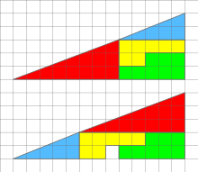

Abb. 4

Nach dem Gesetz der Geschlossenheit werden Formen, die geschlossen sind, eher als Objekt wahrgenommen als offene Formen. Geschlossen meint dabei, dass sich durch die Form eine Fläche von anderen abgrenzen lässt (vgl. Ditzinger, 2006, 19).

Nach dem Gesetz der Erfahrung nehmen wir bevorzugt Dinge als Objekte wahr, wenn wir das auch schon in der Vergangenheit getan haben (vgl. Ditzinger, 2006, S. 20).

Das Gesetz des gemeinsamen Schicksals besagt, dass Objekte als zusammengehörig wahrgenommen werden, wenn sie die gleiche Bewegung ausführen (vgl. Wikipedia, 2023).

# 3.2 Perceiving the Present

Es gibt eine Hypothese des amerikanischen Forschers Mark Changizi zur Entstehung von optischen Täuschungen, die er selbst „Perceiving the Present“ nennt. Messungen haben ergeben, dass es 100 Millisekunden braucht von dem Zeitpunkt, an dem die Lichtreize auf die Netzhaut treffen, bis zu dem Zeitpunkt, an dem die Signale ins Gehirn eingetroffen und verarbeitet worden sind. Deshalb rechnet das Gehirn nach der Hypothese von Changizi für die nächsten 100 Millisekunden aus, was wahrscheinlich passieren wird, um rechtzeitig reagieren zu können. Beispielsweise ein Torwart muss sehr schnell reagieren können, um einen geschossenen Elfmeter zu halten. Und ohne diese Fähigkeit des Gehirns könnten wir uns auch gar nicht sicher durch einen Raum bewegen, weil wir unsere Bewegungen nicht hundertprozentig auf unsere Umgebung abstimmen könnten. Laut Changizi kommt es zu optischen Täuschungen, wenn diese Vorausberechnung fehlerhaft ist. Das passiert, wenn in einem Bild zu wenige oder irreführende Informationen vorhanden sind. (vgl. Changizi, 2008)

# 3.3 Sonstiges

Vergleichsobjekte

Objekte, die wir sehen, werden zueinander in Beziehung gesetzt. Das ist ein weiteres Merkmal unseres Sehsystems und eine Ursache von optischen Täuschungen. Es wird auch das Prinzip der Vergleichsobjekte genannt und wird sehr gut durch die Ebbinghaus Illusion verdeutlicht, die in Abb. 5 zu sehen ist.



Abb. 5

Der linke orangene Kreis wird als relativ klein wahrgenommen, weil er mit den großen blauen Kreisen um ihn herum verglichen wird und der rechte orangene Kreis wird als relativ groß wahrgenommen, weil er mit den kleinen blauen Kreisen um ihn herum verglichen wird. Die orangenen Kreise werden auch zueinander in Beziehung gesetzt und weil der linke als relativ klein abgespeichert ist und der rechte als relativ groß, erscheint der linke orangene Kreis kleiner als der rechte. Diese Täuschung gehört zu den geometrisch-optischen Illusionen. (vgl. Wikipedia, 2023)

Dreidimensionalität

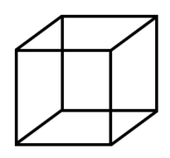Dreidimensionalität spielt auch eine große Rolle bei der Wahrnehmung von optischen Täuschungen. Das Gehirn interpretiert alles, wenn möglich, dreidimensional. Das hat mit dem Gesetz der Prägnanz zu tun, das bei den Gesetzen des Sehens schon thematisiert wurde. Das zeigt sich z.B. am Necker-Würfel, der in Abb. 6 zu sehen ist.

Abb. 6

Einen Würfel kann man sich einfach viel leichter einprägen als eine zweidimensionale Ansammlung von Strichen. Es ist allerdings nicht eindeutig, ob der Würfel von oben oder von unten gezeigt ist. Das kommt dadurch zustande, dass man bei einer Zeichnung auch die hinteren Linien sehen kann, was bei einem realen Würfel nicht möglich wäre. Der Necker-Würfel gehört zur Gruppe der Kippbilder.

Am Penrose-Dreieck aus Abb. 7 kann man ebenfalls sehen, wie die Wahrnehmung von Dreidimensionalität zu optischen Täuschungen führen kann. Das Penrose-Dreieck ist ein unmögliches Objekt, wenn nicht sogar das berühmteste.

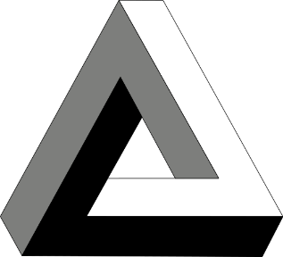

Abb. 7

Die Dreidimensionalität ist dabei angedeutet, aber nicht zu Ende geführt. Die Winkel passen nicht zueinander, da das Dreieck aus mehreren Dreiecken unterschiedlicher Perspektive zusammengesetzt ist. Es steckt das gleiche Dreieck von rechts, links und von unten darin, nur dass die Perspektiven alle in einer Figur zusammengemischt sind, welche dann die Figur als Ganzes unmöglich machen. Denn man kann nicht aus drei Perspektiven gleichzeitig auf ein reales Objekt schauen. (vgl. Wikipedia, 2023)

Größenkonstanz

Die Größenkonstanz ist ein Prinzip unseres Wahrnehmungssystems. Sie sorgt dafür, dass wir Objekte immer ungefähr gleich groß wahrnehmen, egal ob sie weiter entfernt oder näher sind. Das hat mit Erfahrung zu tun, weil wir normalerweise durch Erfahrung wissen, welche Größe ein Objekt wirklich hat. Und es hat damit zu tun, dass die tatsächliche Größe eines Objekts für uns wichtiger ist als die absolute Größe in dem Bild, das wir sehen.

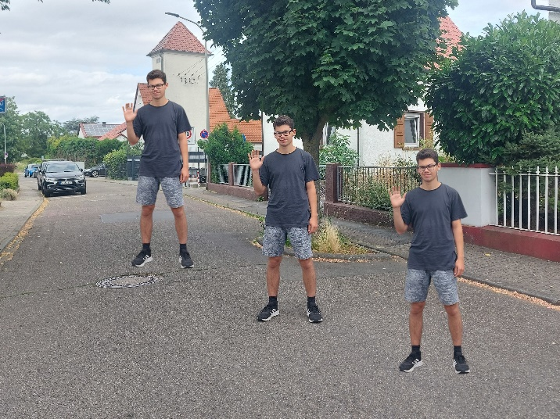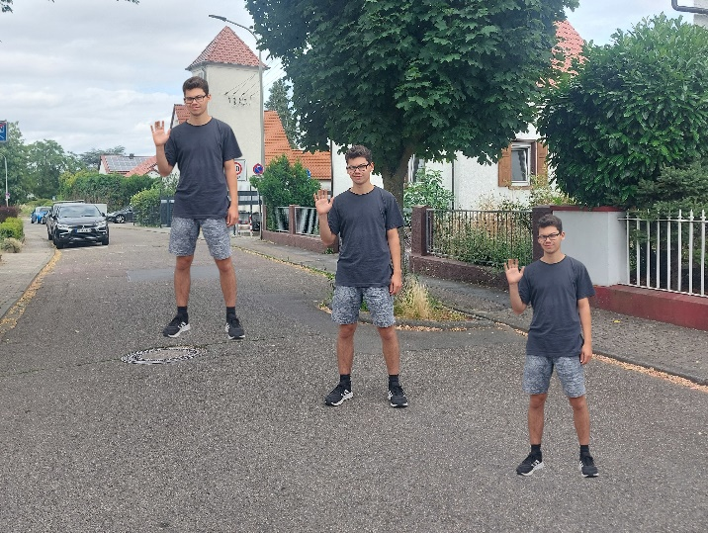

Abb. 8 Abb. 9

In Abb. 8 führt die Größenkonstanz allerdings zu einer optischen Täuschung. Die hinteren Personen im Bild werden größer wahrgenommen als die vorderen, obwohl sie gleich groß sind. Das Gehirn weiß, dass Objekte, die weiter weg sind, normalerweise kleiner erscheinen. Die hinteren Personen sehen aus, als ob sie weiter weg sind, aber da sie objektiv die gleiche Größe haben wie die anderen Personen, werden sie größer wahrgenommen. Das wirkt sich auch auf die absolute bzw. objektive Größe aus und man kann nicht mehr unterscheiden, ob die Personen wirklich größer sind oder ob sie nur so scheinen. (vgl. Michael Bach, 2022)

In Abb. 9 nehmen wir die drei Personen als gleich groß wahr, obwohl sie unterschiedlich groß sind. Das ist der umgekehrte Effekt von Abb. 7 und der eigentliche Zweck der Größenkonstanz.

Helligkeitskonstanz

Die Helligkeitskonstanz hat den gleichen Effekt wie die Größenkonstanz, nur dass sie sich auf Helligkeit bezieht. Sie sorgt dafür, dass wir Objekte, die wir kennen, immer in der gleichen Helligkeit wahrnehmen, egal wie hell oder dunkel es außen rum ist (vgl. Spektrum, 1999). Das ist notwendig, damit wir Objekte überhaupt als das gleiche Objekt erkennen, wenn sich die Helligkeitsbedingungen ändern.

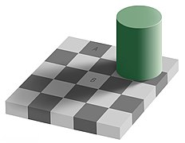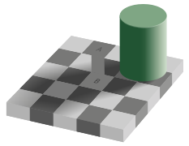

Abb. 10 Abb. 11

In Abb. 10 sieht man die Checker Shadow Illusion, eine Illusion, die eine sehr deutliche Täuschung erzeugt, die durch die Helligkeitskonstanz ausgelöst wird. Die Helligkeitskonstanz bewirkt in diesem Fall, dass das Feld B als weißes Feld wahrgenommen wird, obwohl es objektiv genau den gleichen Grauwert hat wie Feld A, wie in Abb. 11 bewiesen ist, weil unser Wahrnehmungssystem das Schachbrettmuster erkannt hat und wegen dem Muster weiß, dass Feld B ein weißes Feld sein muss. Der Schatten des Zylinders wird von der Helligkeitskonstanz ein Stück weit relativiert, um das Muster hervorzuheben.

# 3.4 Gruppen von optischen Täuschungen

Die optischen Täuschungen lassen sich in Gruppen einteilen, die viele Täuschungen zusammenfassen, die ihrem Wesen nach ähnlich sind. Da die Illusionen einer Gruppe die gleiche Art von Täuschung haben, haben sie auch oft die gleichen Ursachen und Prinzipien, nach denen sie funktionieren. Da hier nicht alle optische Täuschungen, die es gibt, vorgestellt werden können, werden die Gruppen und einige Beispiele davon vorgestellt und eine Erklärung zu der Entstehung der jeweiligen Täuschung abgegeben.

Bau des Auges

Es ist nicht ganz klar, ob Wahrnehmungsfehler, die durch den Bau des Auges bedingt sind, zu den optischen Täuschungen gehören, aber der Vollständigkeit halber werden sie hier trotzdem genannt. Das bekannteste Beispiel für diese Täuschungen ist der blinde Fleck. Das ist der Punkt auf der Netzhaut im Auge, wo der Sehnerv aus dem Auge austritt. Deshalb können sich dort keine Lichtrezeptoren befinden und damit ist diese Stelle im Auge blind, weil sie kein Licht auffangen kann. Normalerweise bemerkt man diesen blinden Fleck nicht, weil das Gehirn die Bilder von beiden Augen zusammenrechnet. Es füllt dann die Stellen mit den blinden Flecken einfach mit den Informationen vom jeweils anderen Auge aus. Aber wenn man das andere Auge zuhält, kann man den blinden Fleck sichtbar machen, mithilfe von einem Schaubild, wie es unten zu sehen ist.

|  |  |  |
| --- | --- | --- |
| **O** |  | **X** |

Abb. 12

Dazu muss man das linke Auge zuhalten und mit dem rechten Auge auf den Kreis gucken. Der Kopf sollte ungefähr 30 cm vom Bildschirm entfernt sein. Wenn das X immer noch zu sehen ist, geht man mit dem Kopf leicht vor oder zurück, bis es verschwunden ist. (vgl. Wikipedia, 2023)

Eine weitere Gruppe von optischen Täuschungen, die mit dem Bau des Auges zu tun haben, sind Nachbilder. Davon gibt es auch noch mal unterschiedliche Arten, z.B. Farbnachbilder oder Bewegungsnachbilder. Wenn man 30 Sekunden lang auf das grüne Quadrat in Abb. 11 schaut, und danach auf die weiße Fläche daneben, so sieht man das gleiche Quadrat in rot.

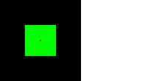

Abb. 13

Das geschieht dadurch, dass die Zapfen, die für die Wahrnehmung des grünanteiligen Lichts zuständig sind, ermüden, wenn man längere Zeit auf eine grüne Fläche guckt, da sie dann die ganze Zeit beansprucht werden. Wenn man dann auf eine weiße Fläche guckt, nimmt man die Komplementärfarbe wahr, weil die Zapfen, die für die anderen Anteile des Lichts zuständig sind, nicht ermüdet sind. (vgl. Spektrum, 2000)

Die Wasserfalltäuschung ist dagegen ein Bewegungsnachbild. Sie wurde schon im 1. Jahrhundert n. Chr. von Lukrez entdeckt (vgl. Spektrum, 2004). Sie besteht darin dass, wenn man längere Zeit auf einen Wasserfall blickt und danach auf die Umgebung, sich die Umgebung für kurze Zeit in die entgegengesetzte Richtung wie der Wasserfall zu bewegen scheint. Das entsteht ähnlich wie bei den Farbnachbildern dadurch, dass die Neuronen im Gehirn, die für die Verarbeitung einer bestimmten Bewegungsrichtung zuständig sind, ermüdet sind, wenn sie längere Zeit beansprucht wurden. Wenn man dann seinen Blick auf etwas richtet, das keine Bewegung hat, feuern diese Neuronen schwächer, das heißt, sie geben ein schwächeres Signal, als die Neuronen der entgegengesetzten Bewegungsrichtung. So nimmt man eine Bewegung entgegen der Richtung der vorherigen Bewegung wahr. (vgl. Bild der Wissenschaft, 2001)

Optische Täuschungen, die durch den Bau des Auges hervorgerufen werden, sind ziemlich leicht erklärbar, weil sie durch anatomische Ursachen hervorgerufen werden, die sich leichter beobachten und untersuchen lassen als psychologische Ursachen.

Nicht vorhandene Objekte

Die nicht vorhandenen Objekte wurden schon ausführlich beim Gesetz der Prägnanz beschrieben. Sie sind Objekte, die man wahrnimmt, obwohl sie objektiv gar nicht da sind. (vgl. Wikipedia, 2023)

Unmögliche Objekte

Unmögliche Objekte sind Objekte, die man zwar wahrnehmen kann, die aber in der Realität so, wie man sie wahrnimmt, gar nicht möglich sind. Sie können auf Papier gezeichnet sein oder durch perspektivische Verzerrungen nachgebaut sein. Das Penrose-Dreieck wurde im Abschnitt über Dreidimensionalität schon erwähnt. Hier sind noch ein paar andere Beispiele:

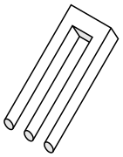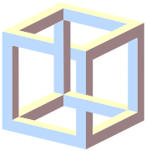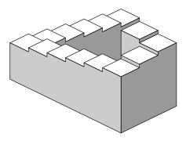

Abb. 14 (Penrose-Treppe) Abb. 15 (Blivet) Abb. 16

Die unmöglichen Objekte sind für gewöhnlich aus mehreren Objekten zusammengesetzt, die für sich Sinn ergeben, aber in der Kombination nicht.

Kippbilder

Die Kippbilder wurden ebenfalls schon bei der Dreidimensionalität mit dem Necker-Würfel behandelt.

Abb. 17

Das Merkmal der Kippbilder ist, dass es mehrere Möglichkeiten gibt, ein Objekt wahrzunehmen. Das berühmte Bild in Abb. 15 wird oft mit der Frage betitelt: „Vase oder Gesichter?“, weil eben beides möglich ist, wahrzunehmen. Am Anfang nimmt man nur eine von mehreren Möglichkeiten wahr, bis man nach einiger Zeit auch die anderen Möglichkeiten entdeckt. Dann wechselt die Wahrnehmung des Bildes auf natürliche Weise ca. alle drei Sekunden. Nach dieser Zeit versucht das Gehirn, neue Interpretationen und Wahrnehmungsmöglichkeiten zu finden (vgl. Spektrum, 2000). Man kann den Wechsel zwischen den Wahrnehmungs-möglichkeiten auch bewusst herbeiführen, indem man seinen Blick auf andere Punkte im Bild fokussiert bzw. sich die Interpretation vor Augen führt, zu der man wechseln möchte. Beide Objekte oder Bilder gleichzeitig zu sehen ist jedoch nicht möglich. Man kann lediglich so schnell zwischen den Objekten wechseln, dass es einem so vorkommt, als würde man sie gleichzeitig sehen.

Geometrische Täuschungen

Die geometrischen Täuschungen sind die klassischen, meist gezeichneten Täuschungen wie die Müller-Lyer-Täuschung, die Ebbinghaus Illusion, die bei den Vergleichsobjekten schon vorkam, oder die Hering-Täuschung. Viele geometrische Täuschungen lassen sich durch die Vergleichsobjekte oder den Einfluss von Dreidimensionalität erklären.

Farbillusionen

Farbtäuschungen sind logischerweise Täuschungen, bei denen die Farbe falsch wahrgenom-men wird.

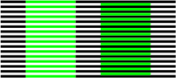

Abb. 18

In Abb. 18 ist die Munker-White-Illusion dargestellt. Die grünen Streifen auf der rechten Seite werden hierbei dunkler wahrgenommen als die auf der linken Seite, obwohl es der gleiche Farbton ist. Das liegt daran, dass in den Zwischenräumen der grünen Streifen auf der rechten Seite schwarze Streifen sind und auf der linken Seite weiße. Unsere Wahrnehmung vergleicht die Streifen miteinander und erzeugt einen relativen Farbwert, der anders ist als der objektive Farbwert. Außerdem scheint das rechte Rechteck hinter den schwarzen Streifen zu liegen. Und ein Objekt, das sich hinter einem anderen Objekt befindet, ist normalerweise dunkler, da es durch das Objekt vor der Lichtquelle verdeckt wird. Deshalb werden Objekte die so scheinen, als würden sie hinter anderen Objekten liegen, dunkler wahrgenommen.

Bewegungsillusionen

Bewegungstäuschungen sind Täuschungen, bei der eine Bewegung in einem Bild wahrgenommen wird, die nicht vorhanden ist.

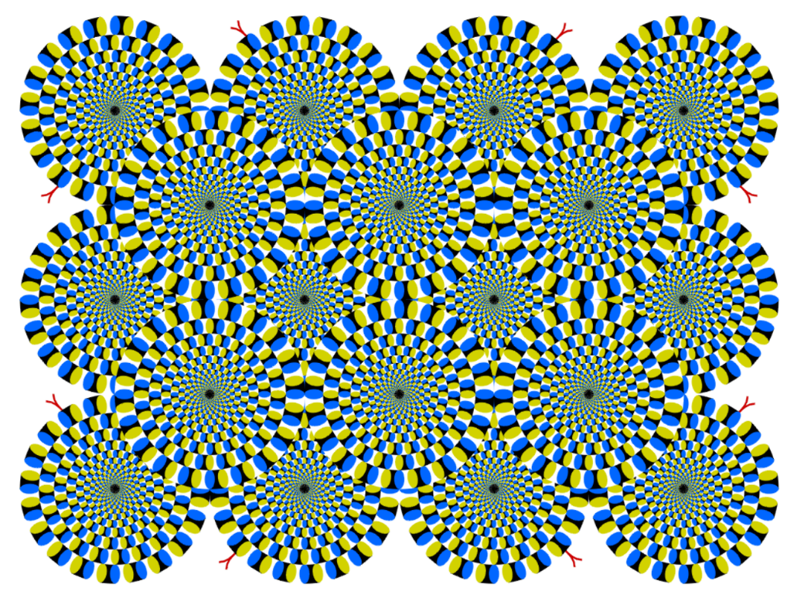

Abb. 19

Die „rotating snakes“-Illusion in Abb. 19 ist ein gutes Beispiel für Bewegungsillusionen. Die Kreise, die an aufgerollte Schlangen erinnern, sehen so aus, als ob sie sich drehen würden, obwohl sie das nicht tun. Weil man beobachtet hat, dass die Drehung vor allem in den äußeren Gebieten unseres Gesichtsfeldes wahrgenommen wird, kann man vermuten, dass die Täuschung mit peripherem Sehen, das ist das Sehen in den Randgebieten unseres Gesichtsfeldes, zu tun hat. Außerdem ist die Drehung besonders stark, wenn man den Blick viel über das Bild wandern lässt, was bedeuten könnte, dass Fixationspunkte auch eine Rolle spielen. Ein Fixationspunkt ist der Punkt, auf den unser Blick fokussiert ist und bei der Bewegung der Augen wird der Fixationspunkt ständig neu festgelegt.

Alltagstäuschungen

Alltagstäuschungen sind Täuschungen, die in der realen Lebenswelt des Menschen vorkom-men, z.B. in Städten oder der Natur (vgl. Wikipedia, 2023).

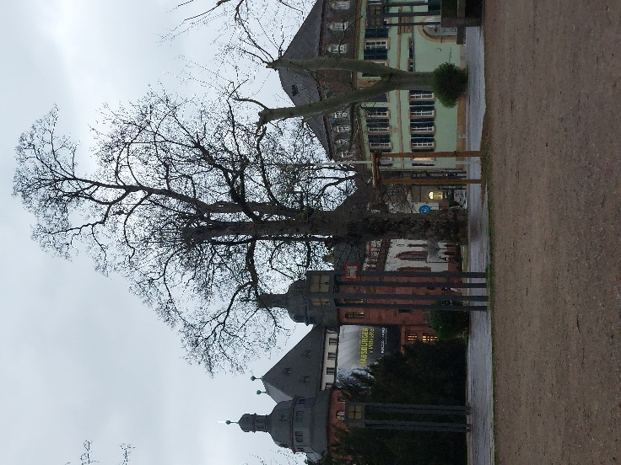 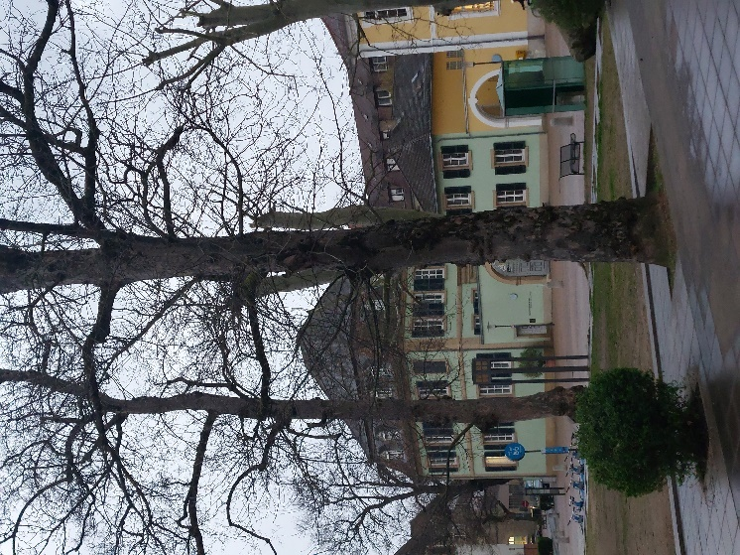

Abb. 20 Abb. 21

Auf den Bildern 20 und 21 sieht man eine Alltagstäuschung. Im ersten Bild sieht man einen Baum, wobei sich im zweiten Bild herausstellt, dass es eigentlich zwei Bäume sind. Weil die Bäume aus diesem Blickwinkel direkt hintereinander stehen, die Kante des vorderen Baums durch die Entfernung und die Textur nicht zu erkennen ist und das Bild aus einem flachen Winkel aufgenommen ist, sodass die unteren Kanten der Bäume ebenfalls direkt übereinander liegen, werden die Bäume als ein Objekt wahrgenommen.

Es fällt auf, dass man Täuschungen im Alltag häufiger wahrnimmt, wenn man sich aktiv mit dem Thema beschäftigt und seine Umgebung genauer beobachtet. Das zeigt, dass unsere Wahrnehmung optische Täuschungen sehr gut ausblenden kann, wenn wir nicht damit rechnen, bzw. wenn wir uns auch schon an sie gewöhnt haben.

# Gibt es Unterschiede, wie Menschen optische Täuschungen wahrnehmen?

#TheDress

In sozialen Medien ist ein Bild bekannt geworden, das #TheDress genannt wird. Mit dem folgenden Link kann das Original angesehen werden.

<https://web.archive.org/web/20150227014959/http://swiked.tumblr.com/post/112073818575/guys-please-help-me-is-this-dress-white-and>

Es gab eine große Diskussion darüber, ob das besagte Kleid blau-schwarz oder weiß-gold ist. Das Kleid ist in Wirklichkeit schwarz-blau, aber das Bild ist stark überbelichtet, sodass manche Menschen die Farben als weiß und golden wahrnehmen. Es wird vermutet, dass das mit der Farbkonstanz zu tun hat, weil das Gehirn versucht, die ursprünglichen Farben unabhängig von der Belichtung wahrzunehmen, aber wegen der Überbelichtung nicht mehr erkennen kann, ob die ursprünglichen Farben schwarz-blau oder weiß-gold waren. Es kann sein, dass die Wahrnehmung der Farbkonstanz bei Menschen unterschiedlich geprägt ist und durch die Erfahrung des Sehsystems beeinflusst ist. Es gibt auch einen kleinen Teil von Menschen, die zwischen den beiden Farbinterpretationen hin- und herwechseln können. Das zeigt dann wiederum, dass die Wahrnehmung des Menschen im Allgemeinen von Erfahrungen geprägt ist und Unterschiede aufweisen kann. (vgl. Wikipedia, 2023)

# Fazit

Ich bin zu dem Schluss gekommen, dass optische Täuschungen uns verraten, dass unsere Wahrnehmung sehr relativ ist. Denn sie richtet sich zum einen nach Prinzipien und Gesetz-mäßigkeiten, die auch ihre Grenzen haben, zum anderen basiert vieles auf Erfahrungen. Außerdem ist die Wahrnehmung sehr subjektiv und wird von uns selbst konstruiert (vgl. Hobmair, 2021, S. 166). Man könnte die Welt auch anders wahrnehmen, viele Tiere tun es auch. Aber unsere Wahrnehmung ist so, weil es so gut und sinnvoll für uns ist. Auch zwischen Menschen gibt es leichte Unterschiede bei der Wahrnehmung, das liegt aber an unterschiedlichen Erfahrungen bzw. der Anatomie. Ich sehe optische Täuschungen also weniger als etwas Schlechtes, als „Fehler“ unseres Gehirns, wie manche Wissenschaftler sie nennen (vgl. Artamonow, 2006, S. 1), sondern als etwas Spannendes, durch das wir einen Blick für unser Unterbewusstsein bekommen und das wir entdecken können.

# Quellen

Literaturverzeichnis

Printquellen:

Artamonow, I D: „Optische Täuschungen“ (Auflage 2006).

Ditzinger, Thomas: „Illusionen des Sehens“ (Auflage 2006).

Hobmair, Hermann (Hrsg.): „Pädagogik und Psychologie für das Berufliche Gymnasium“ (Auflage 2021).

Internetdokumente:

Bach, Michael: „Größenkonstanz“ (2022), online unter:

<https://michaelbach.de/ot/sze-sizeConstancy/index-de.html>, (04.07.2023).

BBC: „How your eyes trick your mind“ (2023), online unter:

<https://www.bbc.com/future/bespoke/story/20150130-how-your-eyes-trick-your-mind/index.html>

Bild der Wissenschaft: „Wissenschaftler klären ‚Wasserfall-Illusion‘“ (2001), online unter:

<https://www.wissenschaft.de/erde-umwelt/wissenschaftler-klaeren-wasserfall-illusion/>, (04.07.2023).

Changizi, Mark: „Perceiving the Present and a Systemization of Illusions” (2008),

online unter: <https://www.changizi.com/uploads/8/3/4/4/83445868/pp3.pdf> (S.460), (06.07.2023).

Spektrum: „Helligkeitskonstanz“ (1999), online unter:

<https://www.spektrum.de/lexikon/biologie/helligkeitskonstanz/31178>, (04.07.2023).

Spektrum: „Nachbild“ (2000), online unter:

<https://www.spektrum.de/lexikon/neurowissenschaft/nachbild/8190>, (04.07.2023).

Spektrum: „Die rätselhafte Wasserfalltäuschung“ (2004), online unter:

<https://www.spektrum.de/pdf/gug-04-02-s034-pdf/835560?file>, (04.07.2023).

Spektrum: „Kippfigur“ (2000), online unter:

<https://www.spektrum.de/lexikon/neurowissenschaft/kippfigur/6483>, (04.07.2023).

Wikipedia: „Optische Täuschungen“ (2023), online unter:

<https://de.wikipedia.org/wiki/Optische_T%C3%A4uschung>, (04.07.2023).

Wikipedia: „Halluzination“ (2023), online unter:

<https://de.wikipedia.org/wiki/Halluzination>, (04.07.2023).

Wikipedia: „Fata Morgana“ (2023), online unter:

<https://de.wikipedia.org/wiki/Fata_Morgana>, (04.07.2023).

Wikipedia: „Fehlendes-Quadrat-Rätsel“ (2022), online unter:

<https://de.wikipedia.org/wiki/Fehlendes-Quadrat-R%C3%A4tsel>, (04.07.2023).

Wikipedia: „Penrose-Dreieck“ (2023), online unter:

<https://de.wikipedia.org/wiki/Penrose-Dreieck>, (04.07.2023).

Wikipedia: „Blinder Fleck (Auge)“ (2023), online unter:

<https://de.wikipedia.org/wiki/Blinder_Fleck_%28Auge%29>, (04.07.2023).

Wikipedia: „Gestaltpsychologie“ (2023), online unter:

<https://de.wikipedia.org/wiki/Gestaltpsychologie#Gestaltgesetze>, (05.07.2023).

Wikipedia: „The dress“ (2023), online unter:

<https://en.wikipedia.org/wiki/The_dress>, (06.07.2023).

Abbildungsverzeichnis

Abb. 1 – 3:

<https://de.wikipedia.org/wiki/Optische_T%C3%A4uschung>

Abb. 4:

<https://de.wikipedia.org/wiki/Fehlendes-Quadrat-R%C3%A4tsel>

Abb. 5:

<https://de.wikipedia.org/wiki/Optische_T%C3%A4uschung>

Abb. 6:

<https://commons.wikimedia.org/wiki/File:Necker-wuerfelrp.png> Urheber: Anton, Lizenz:

<http://creativecommons.org/licenses/by-sa/3.0/>, keine Veränderungen vorgenommen

Abb. 7:

<https://commons.wikimedia.org/wiki/File:Penrose-dreieck.svg>

Abb. 8 – 9: eigene Werke

Abb. 10:

<https://commons.wikimedia.org/wiki/File:Checker_shadow_illusion.svg>, Urheber: Edward H. Adelson, Lizenz: <https://creativecommons.org/licenses/by-sa/4.0/>, Name des Werkes: Checker Shadow Illusion, keine Veränderungen vorgenommen

Abb. 11:

<https://commons.wikimedia.org/wiki/File:Grey_square_optical_illusion_proof2.svg>

Abb. 12:

<https://de.wikipedia.org/wiki/Blinder_Fleck_%28Auge%29>

Abb. 13:

<https://de.wikipedia.org/wiki/Optische_T%C3%A4uschung>

Abb. 14:

<https://commons.wikimedia.org/wiki/File:Impossible_staircase.svg>

Abb. 15:

<https://commons.wikimedia.org/wiki/File:Poiuyt.svg>

Abb. 16:

<https://commons.wikimedia.org/wiki/File:Impossible_cube_illusion_angle.svg>, Urheber: 4C, Lizenz: <https://creativecommons.org/licenses/by-sa/3.0/>

Abb. 17:

<https://katapult-magazin.de/de/karten/artikel/am-anfang-war-das-wort/rubinsche-vase-01.png>, Urheber: Katapult-Magazin, Lizenz: <https://creativecommons.org/licenses/by-nc-nd/4.0/>, keine Veränderungen vorgenommen

Abb. 18:

<https://de.wikipedia.org/wiki/Optische_T%C3%A4uschung#Relativit%C3%A4t%20von%20Farben>, Urheber: Mabit1, Lizenz: <https://creativecommons.org/licenses/by-sa/4.0>, keine Veränderungen vorgenommen

Abb. 19:

<https://www.ritsumei.ac.jp/~akitaoka/index-e.html> Urheber: Akiyoshi Kitaoka, Buchtitel: Trick eyes Magical Illusions that will activate the brain

Abb. 20 – 21: eigene Werke

# Versicherung

Ich erkläre, dass ich die Arbeit selbstständig angefertigt und nur die angegebenen Hilfsmittel benutzt habe. Alle Stellen, die dem Wortlaut oder dem Sinn nach anderen Werken, auch elektronischen Medien, entnommen sind, sind von mir durch Angabe der Quelle als Entlehnung kenntlich gemacht. Dies gilt auch für Zeichnungen, Skizzen, Bilder und andere visuelle Darstellungen.

Römerberg, 07.07.2023,

